Задание 3 “Приготовление пельменей”
задание 3.1

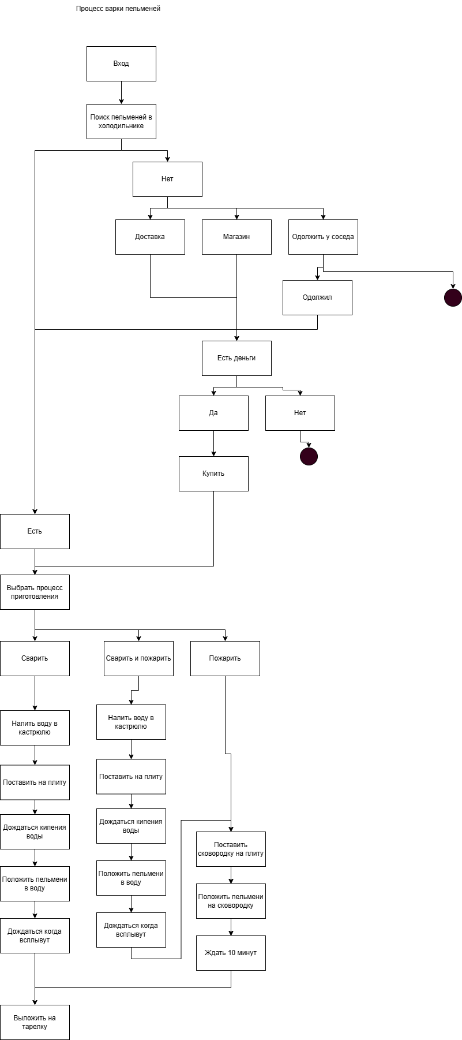
3.2
Позитивный сценарий
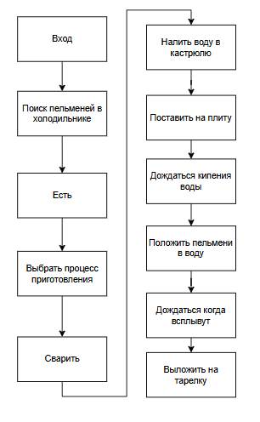
Негативные сценарии
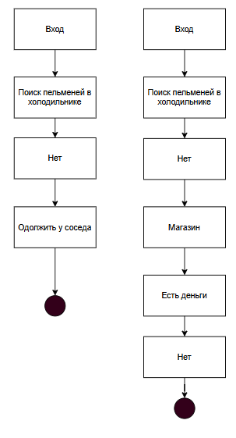
Задание 3.3
Условия
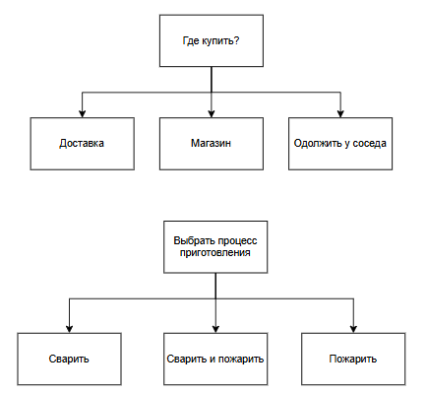
Задание 4 Разбиение по видам операций.
Create (Создать)
Налить воду в кастрюлю
Поставить кастрюлю на плиту
Положить пельмени в воду
Поставить сковороду (если жарим)
Добавить масло / соль / приправы

Read (Прочитать / Проверить)
Проверить, есть ли пельмени в холодильнике
Проверить, есть ли деньги
Проверить, закипела ли вода
Проверить, всплыли ли пельмени
Проверить, готовы ли пельмени

Update (Изменить / Обновить)
Изменить способ приготовления (сварить / пожарить / сварить и пожарить)
Добавить воду или соль, если нужно
Уменьшить или увеличить огонь
Изменить время варки / жарки

Delete (Удалить / Завершить)
Слить воду из кастрюли
Снять кастрюлю / сковороду с плиты
Выложить пельмени на тарелку
Убрать упаковку / мусор

Задание 5
